安装依赖包：

apt-get install vim open ssl build-essential libssl-dev wget curl git

安装nvm:

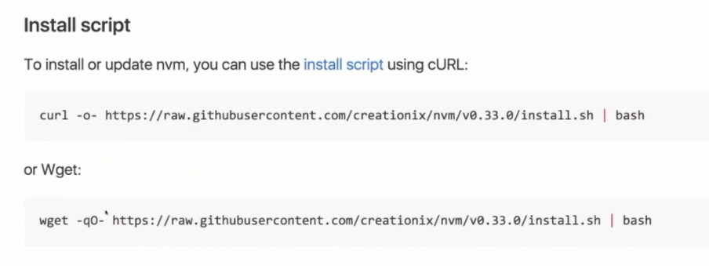

wget -qO- https://raw.githubusercontent.com/nvm-sh/nvm/v0.38.0/install.sh | bash

检测nvm是否安装成功：

nvm

// 安装node v6.9.5

nvm install v6.9.5

// 使用nvm使用指定的脚本：

nvm use v6.9.5

// 让系统nvm默认node的版本：

nvm alias default v6.9.5

查看node的版本

node -v

------------------------------------------------------

配置镜像地址：

npm --registry=https://registery.npm.taobao.org install -g npm

有时候为了方便可以通过cnpm来替代npm:

npm --registry=https://registery.npm.taobao.org install -g npm

查看cnpm版本：

cnpm -v

尽量推荐使用npm, 如果有些模块通过npm安装不上，则可以通过

cnpm sync koa

它就会强制的从npm同步到cnpm国内镜像上

------------------------------------------------------

安装一些全局的依赖包：

npm i pm2 webpack gulp grunt-cli -g

或

npm --registry=https://registery.npm.taobao.org install -g pm2 webpack gulp grunt-cli

-------------------------------------------------------

查看linux ip

输入ip查询命名 ip addr 也可以输入 ifconfig

-----------------------------------------------------------

编辑文件： vi app.js

创建一个app.js文件：

vi app.js

按下键盘i，输入模式：

const http = require('http');

http.createServer((req, res) => {

res.writeHeader(200, {'Content-Type': 'text/plain'})

res.end('测试服务')

})

http.listen(8081)

console.log('server running on: http://ip:8081')

退出并保存文件：ESC ---> shift : ---> :wq!

启动node app.js脚本：

node app.js

浏览器访问： <http://ip:8081>

如果访问不了，则有可能是服务器防火墙没有添加8081端口

打开防火墙的配置文件：

vi /etc/iptables.up.rules

添加指定端口

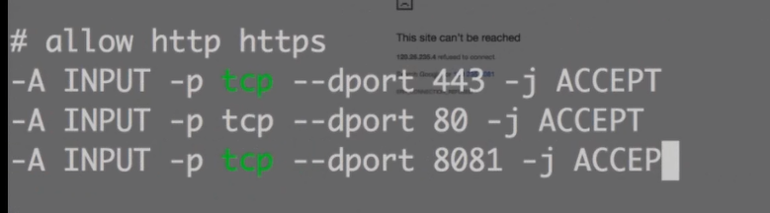

退出保存，重载一下这个配置：

sudo iptables-restore < /etc/iptables.up.rules

此时重新访问 <http://ip:8081>

可以访问

按 ctrl + c 停掉当前服务

--------------------------------------------------------------------------------